Harjutusülesannete näited

**Liugelaagrite valik ja arvutus**

* **LAAGERDUS =** masinaelement (või nende kogum või sõlm), mille ülesandeks on masinaelementidele mõjuvate KOORMUSTE ÜLEKANDMINE võimaldades samaaegselt nende SUHTELIST LIIKUMIST.
* **Laagrid** on tugielemendid, nende ülesandeks on pöörleva masinaosa (nt. võlli või telje) toetamine.
* **LIUGELAAGERDUS** = laagerdus, kus koormuse ülekandmine üksteise suhtes liikuvate masinaelementide vahel toimub LIUGEKONTAKTI kaudu.

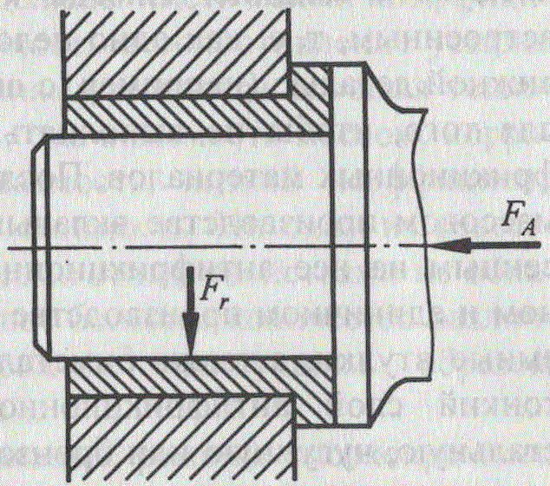

**Joonis 1.** Radiaal-tugi-liugelaagerdus. FA – telgkoormus (*ingl*. axial),

Fr – radiaalkoormus (teljega ristisihis koormus) (*ingl.* radial).

**NB!Liugelaagrite valikul tuleb lähtuda valmistaja juhenditest!**

**Näidisülesanne 1**

**Ülesanne:**

Projekteerida piirmäärimisega liugelaager kui laagrile mõjuv jõud *Fr* = 500 N, tapi läbimõõt on 50 mm ja tapi pöörlemise nurkkiirus on 30 rad/s.

Tingimused: pöörlev tapp; töötemperatuur 20 º C; pidev määrimine.

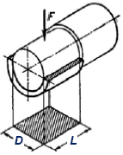

**Joonis 2.** Liugelaagerdus

**Lahendus:**

1. Tapi (võlli) ja laagri nimiläbimõõt *D* = 50 mm.
2. Laagri pikkuse *L* määrang – tavaliselt *L = (0,5 ... 2,0)D*.
   * kuivhõõrdumisega ja poorsetele immutatud laagritele soovitatakse *L = D*.
   * süsi-grafiit-laagritele soovitatakse *L = 1,5D*.

Oletame, et antud ülesandes tegemist on **kuivhõõrdumise** (kuivhõõrdumisega laagrid – erimaterjalidest (fluorpolümeerid jt.) laagrid, mis ei vaja laagri ja tapi pindade kontaktis määrdeainet ( toidumasinad, keemiatööstuse masinad) või **isemäärivate laagritega** (poorsed laagrid, mis on immutatud määrdeainega, mis laagri töö käigus imbub laagri ja tapi kontaktialasse). Seega *L = D* = 50 mm.

1. Laagri keskmise kontaktsurve arvutus: *p = F/(LD)*, *F* on laagerduse radiaalkoormus *F = Fr* = 500 N

*p = F/(LD)=* 500 / (50 · 50) = 200 kPa (0,2 MPa)

1. Laagri suhtelise libisemiskiiruse arvutus:

*v =π D n/ 60 = π*  · 0,050 · 286,6/ 60 = 0,75 m/s

*n* on laagerduse nurkkiirus ( *n = ω ·30 / π*  = 30 *·*30 */* *π =* 286,6min-1)

1. Laagri pv-korrutise arvutus: *p·v =* 200 · 0,75 *=* 150 kPa *·*m/s
2. Laagrile nõutava pv-väärtuse arvutus: [*pv*] *= 2·p· v* = 2 *·*150 = 300 kPa *·*m/s

Liugelaagri või selle materjali kindlaksmääramine tingimusest, et [*pv*] ≤ (*pv*)Lim

1. Tabelist 1 võib valitakse metalliseeritud grafiidist liugelaager, mille (*pv*)Lim = 525 [kPa·m/s].

**Tabel 1.** Mõnede laagrimaterjalide pv-kriteeriume määritult

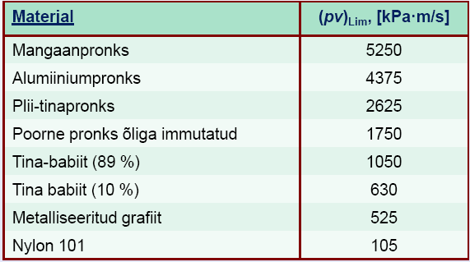

1. Leitakse liugelaagri vähim lubatav lõtk eeldades, et:

* Laagri radiaalkoormus ei muutu ajas
* Ükski tolerants ega hälve seda väärust ei vähenda
* Liiga väike lõtk toob kaasa laagerduse ülekuumenemise.

Tabelist 2 letakse liugelaagri diametraallõtk *Cd*vastavalt *D* = 50 mm ja *ω* = 30 rad/s (või *n* = 286,6 min-1).

Interpoleerides, saame, et vähim lubatav liugelaagri diametraallõtk *Cd =* 50 μm. Teised liugelaagerduse parameetrid sõltuvad mehaanilisest süsteemist kus antud laagerdus on rakendatud.

**Tabel 2.** Diiselmootori liugelaagrite MINIMAALNE diametraallõtk. [Allikas: Welsh (1983)]. 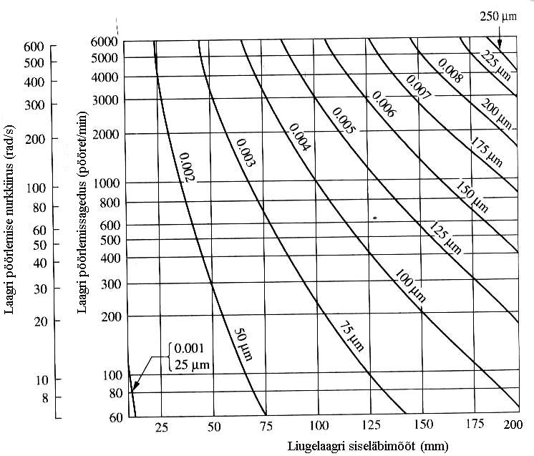

1. Piirmäärimisega liugelaagri tööea arvutus [Allikas: [www.daemar.com](http://www.daemar.com)] Tabelitest 3-7.

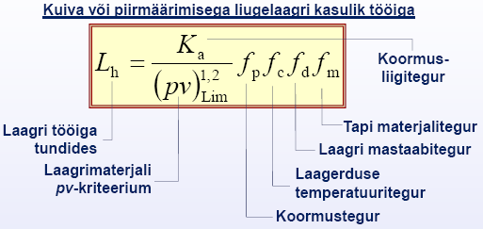

NB!

pv (N/mm2 · m/s)



tundi.

**Tabel 3.** Koormusliigiteguri väärtused K*a*[Allikas: www.daemar.com]

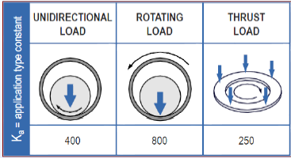

**Tabel 4.** Temperatuuriteguri väärtused *fc* [Allikas: www.daemar.com]

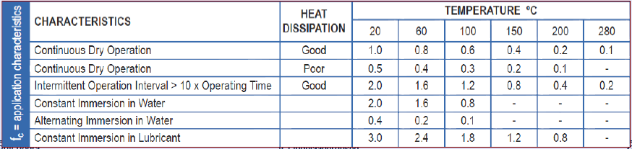

**Tabel 5.** Tapi materjalitegurite väärtused *fm* (piirmäärimisega liugelaager)

[Allikas: www.daemar.com]

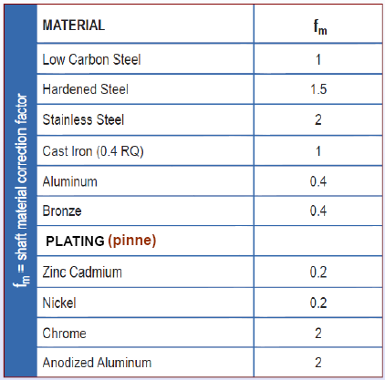

**Tabel 6.** Koormusteguri väärtused *fp*(piirmäärimisega liugelaager)

[Allikas: www.daemar.com]

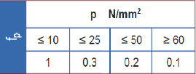

**Tabel 7.** Laagri mastaabiteguri väärtused (piirmäärimisega liugelaager)

[Allikas: www.daemar.com]

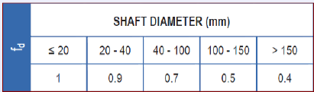

**Näidisülesanne 2**

**PTFE (fluorpolümeer, komposiitmaterjal) liugelaagri valik**

**Allikas:** [**www.skf.com**](http://www.skf.com)

1. Tapi ja laagri nimiläbimõõdu D esialgne määrang (tugevusarvutusest) D = 50 mm.
2. Laagri valik ja selle parameetrite tuvastamine: SKF liugelaagerduse (PTFE ja POM komposiidid) parameetrite valiku metoodika :
   * laagri dünaamiline kandevõime C = suurim lubatav jõud, mida antud laager talub toatemperatuuril, kui laagerduses on liikumine (pöörlemine, võnkumine, vibratsioonid);
   * laagri staatiline kandevõime C0 = suurim lubatav jõud, mida antud laager talub toatemperatuuril (s.t. laagri liugekiht ei deformeeru plastselt), kui laagerdus seisab;
   * esimeses lähenduses soovitatakse võtta C ≤ 2F:

Valitakse SKF PTFE liugelaager tähistusega PCM505520B. Laagri staatiline kandevõime C0 = 240 kN ja dünaamiline kandevõime C = 76,5 kN > 2 F = 2 ∙ 500 = 1000 N

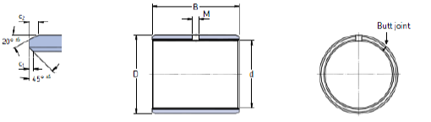



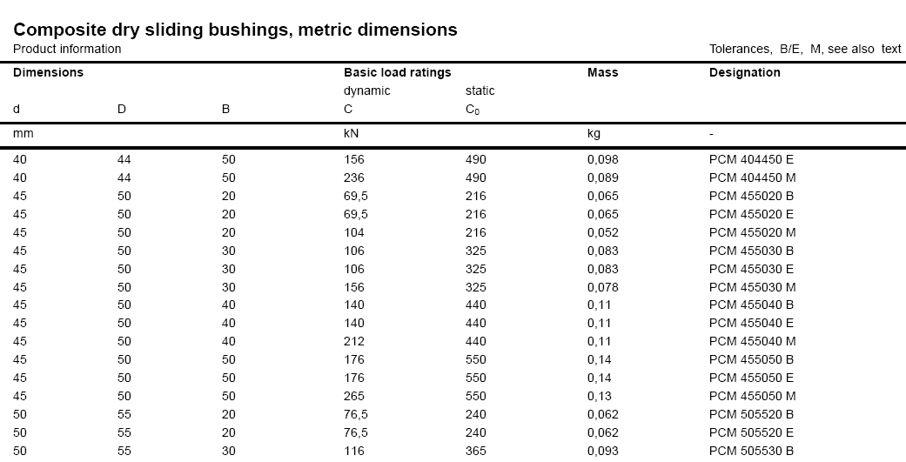

1. Laagri erisurve *p* [MPa] arvutamine seosest:

MPa = 523 kPa

• F = laagri dünaamiline koormus [kN];

• K = erikoormustegur = sisuliselt laagrile suurim lubatav survepinge:

PTFE komposiitidele K = 80 MPa;

POM (polüatsetaal) komposiitidele K = 120 MPa;

• äärikuga laagritele tuleb *p* arvutada laagrile ja äärikule eraldi ääriku jaoks asendatakse parameeter C tootetabelist võetud parameetriga Ca = teljesihiline dünaamiline kandevõime.

1. Tapi ja laagri suhtelise libisemiskiiruse v [m/s] arvutus seosest:

0,75 m/s

* d = libisemisläbimõõt [mm]: NB! Libisemisläbimõõt võtta millimeetrites!

- radiaallaagritele d = laagri nimiläbimõõt;

- tugilaagritele d = 0,5(d + D) või d = 0,5(d + D1) või mõõde *J*;

* β = võnkliikumise poolnurk [º]:

- pöörlemise korral võtta β = 90º;

* *f* = võnkliikumise sagedus [võnget/min] või pöörlemissagedus [pööret/min];

1. Kontrollida saadud tulemuste alusel laagri sobivust (pv-kriteerimist lähtuvalt) toodud diagrammide alusel – **soovitavalt paikneb töörežiim diagrammi alas I**;

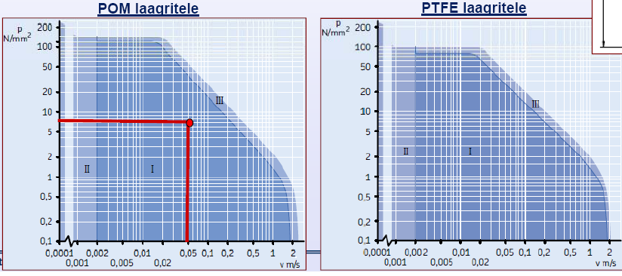

1. SKF liugelaagerduse (PTFE ja POM komposiidid) (Composite dry sliding bushings) parameetrite valiku metoodika:

Sobivaks osutunud laagrile saab arvutada kasuliku tööea *Lh* [tundi] valemiga:

 tundi

* C1 = koormustegur;
* C2 = kiirustegur;
* C3 = temperatuuritegur;
* C4 = tapi pinnakaredustegur;
* C5 = koormusliigitegurm
* *K*M = laagri materjali – ja tüübitegur;

- PTFE puksidele: *K*M = 480;

- PTFE tugiseibidele: *K*M = 300;

- POM puksidele jatugiseibidele: *K* = 1900;

* pv = laagri erisurve ja kiiruse korrutis:

- kui PTFE laagri pv < 0,025, siis võtta pv = 0,025; [MPa∙ m/s]

**pv = 0,523 ∙ 0,75 =0,393 [MPa∙ m/s] > 0,025 [MPa∙ m/s]**

- kui POM laagri pv < 0,1, siis võtta pv = 0,1;

* n = astendaja:

- PTFE komposiitidele: n = 1;

- POM komposiitidele, kui pv ≤ 1: n =1;

- POM komposiitidele, kui pv > 1: n = 3;

NB! vt. Tabelid 8 – 11 tegurite väärtuste leidmiseks.

**Tabel 8. Koormusteguri *C*1 väärtused C1 = 1,3**

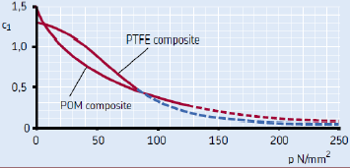 

**Tabel 9. Kiirusteguri *C*2 väärtused C2 = 1**

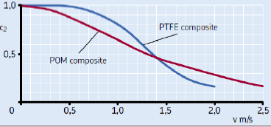 

**Tabel 10. Temperatuuriteguri C3 väärtused C3 = 1**

 

**Tabel 11. Tapi pinnakaredusteguri C4 väärtused. Kui Ra = 0,2 μm, siis C4 = 0,95**

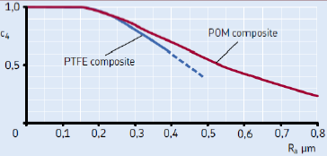

**Tegur C5:**

- kontaktiala laagri pinnal ei liigu: **C5 = 1;**  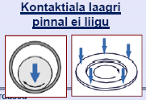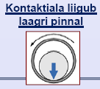

- kontaktiala liigub laagri pinnal : C5 = 1,5.

**Näidisülesanne 3**

**Vedelikmäärimisega laagerduse töövõimelisus**

**(vt. P.Põdra konspekt „Liugelaagerdused“ lk. 43 – 44**